高次脳機能障がい普及啓発促進事業について
資料８

○高次脳機能障がい普及啓発イベントについて
高次脳機能障がいは誰の身にも、明日にも起こりうる障がいであり、広く府民に普及啓発を図ることで、自分の身に起きた時の対応等について知ることができ、家族等が高次脳機能障がいになった時に、適切な支援機関により早くつなげることができると考えられる。そこで、この障がいを府民に広く普及するための啓発イベントを行う。
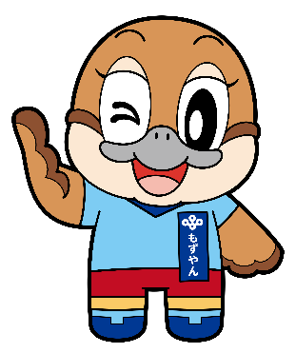
◆日時 令和２年２月９日（日）
Ⓒ2014 大阪府もずやん

◆場所 イオンモール大日 1階サニーコート
◆募集人数 不問（事前申込不要）
◆内容 イベント会社に委託し、下記のとおり実施
・当事者、家族有志によるリーフレット配布
・当事者、家族有志によるハンドベル演奏等
・高次脳機能障がいについてのパネル設置
・もずやん記念撮影会
・こさえたんサポーター（障がいのある方が作った製品を購入し、SNS等でPRする人）
登録会
・作業所によるクッキーやコースター等の販売（未定）

○府政学習会について
「高次脳機能障がいを知ろう！at 府政学習会～脳活性ストレッチをしながら学びましょう～」
大阪府では、府民文化部府政情報室広報広聴課が主催し、府政をご理解いただき府庁をより身近に感じていただくため、府の庁舎や施設の見学と、府の施策や取組みについて知っていただくテーマ学習をセットにした「府政学習会」を実施している。今年度、高次脳機能障がいをテーマとして実施することで、この障がいを府民に広く普及する。
◆日時 令和元年８月６日（火）１４時００分から１６時１５分
◆場所 大阪府庁本館
◆募集人数 50人（事前申込要。応募多数の場合は抽選）
※申込者数：148人（98組）、当選者数：70人（43組）
◆内容 ○テーマ学習
・高次脳機能障がいとは
・脳活性プログラムミニ体験
○大阪府庁本館の見学
・正面玄関、正庁の間、公文書館、府議会議場など
○第1回 大阪高次脳機能障がいリハビリテーション講習会について
一般社団法人日本損害保険協会の助成を受けて、今年度、大阪府内で高次脳機能障がいリハビリテーション講習会として開催することとなった。高次脳機能障がいのある方々への支援につなげるため、大阪府も協力し、広く府民を対象に当事者や家族の思い、生活上の工夫等について知ってもらい、高次脳機能障がいについての理解を深めるなど、普及啓発を図る。

【一般社団法人日本損害保険協会 助成事業】
自動車事故被害者支援の一環として行われている。リハビリテーション講習会の開催を通じて、被害者とその家族、支援者等への情報提供や情報交換の場を提供することを目的にしており、医療・福祉などの関連専門職、被害者とその家族などを中心に実行委員会を設置し、講習会の企画・運営を行うことなどが助成の要件となっている。

◆日時 令和元年１０月６日（日）13時30分から16時
◆場所 大阪府立中央図書館 ライティホール
◆募集人数 300名（事前申込要・先着順）
◆内容 1部 講演「高次脳機能障がいとは～発症要因と代表的な症状について～」
2部 講演「これが私の暮らし方～高次脳機能障がいとともに～」
（当事者・家族・支援者による発症からの経緯や現在の生活での工夫等の報告）
3部 当事者によるステージ
（当事者による「あるある」コントやハンドベルの演奏）

